#5. Obtener listado de membresías que su costo sea mayor a 100 pesos

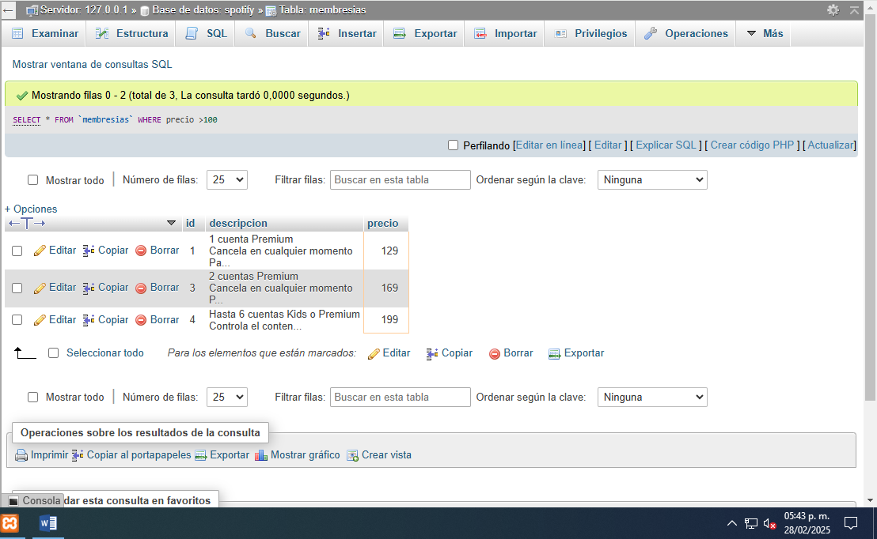

#6. Obtener listado de playlist que tengan más de 3 canciones

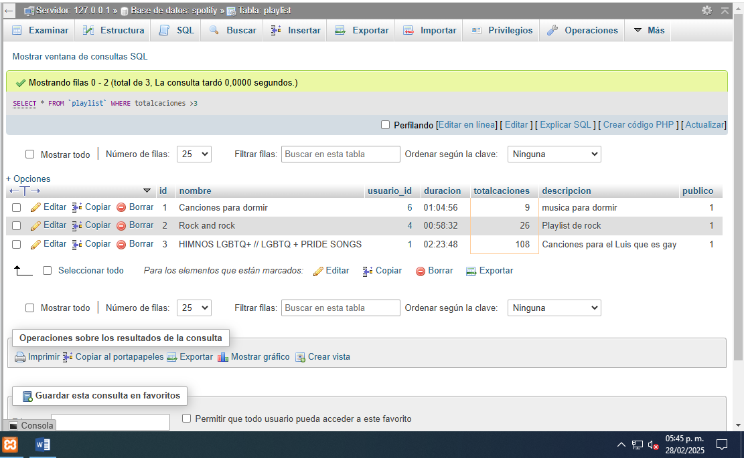

#7. Obtener listado de canciones del año 1900

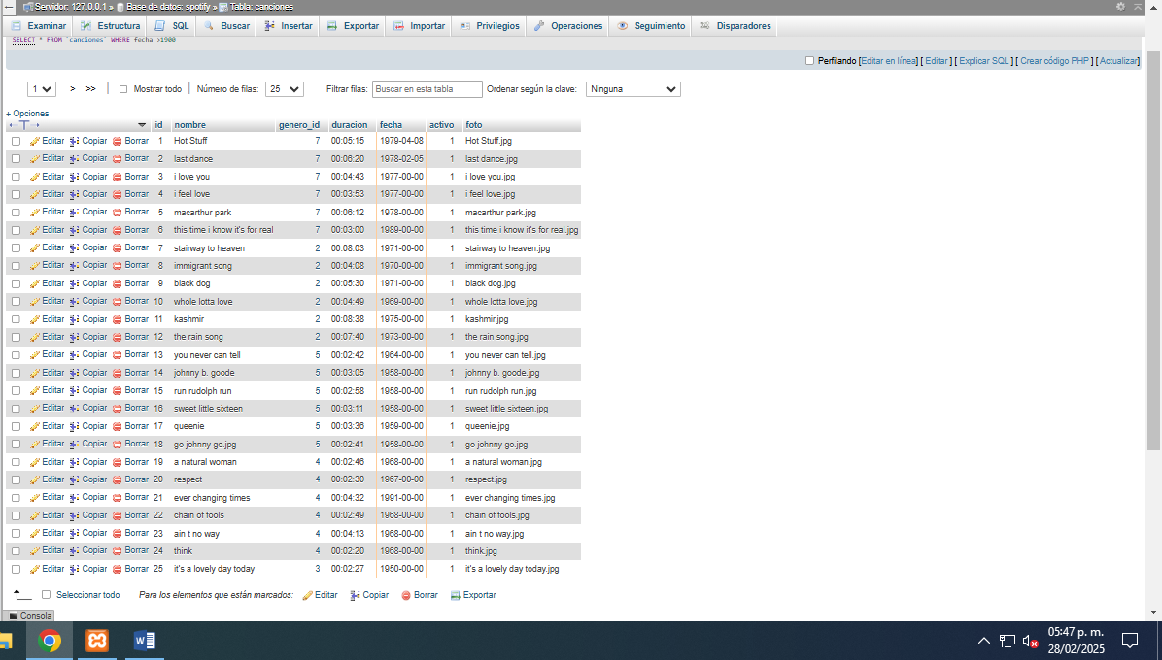

#8. Obtener listado de nombre de la canción y nombre del género al que pertenece

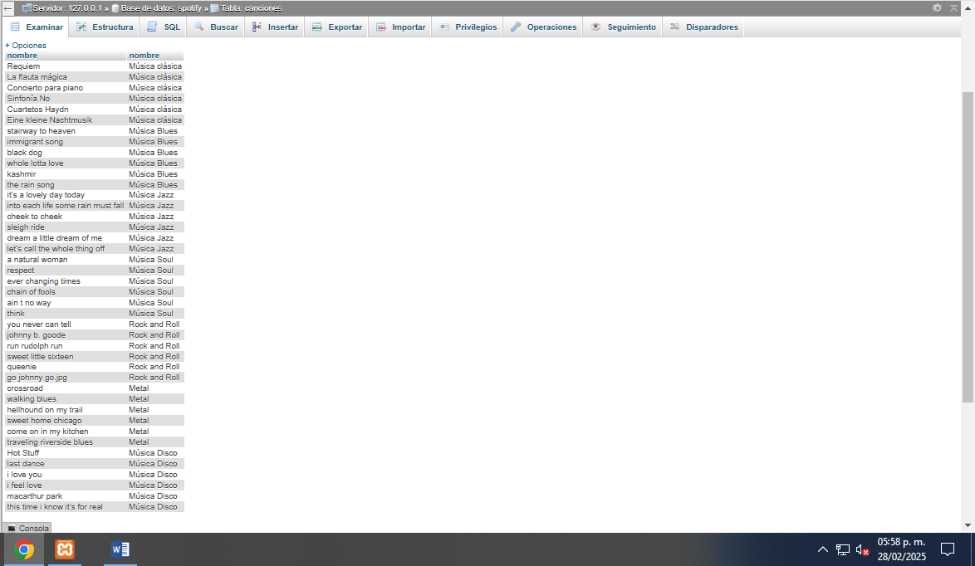

#9. Obtener listado de nombre de usuario y nombre de la membresía que tiene

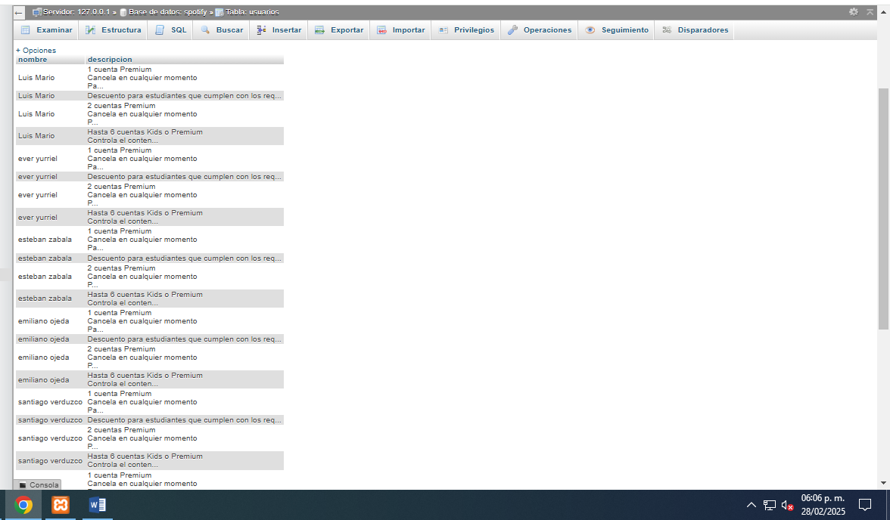

#10. Obtener listado del nombre del playlist y el nombre del usuario que la creo

